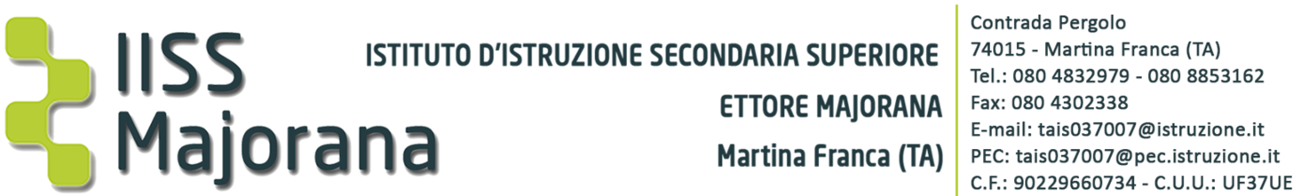



Ministero dell’Istruzione, dell’Università e della Ricerca

Autorizzazione all’uso dei dati e della copia del documento di riconoscimento

Al fine di consentire al personale di segreteria di garantire un valido supporto alle iscrizioni on line sulla Piattaforma Unica (https://unica.istruzione.gov.it/it) ,

Io sottoscritto/a _______________________________________________________________________
(cognome) (nome)
nato/a a __________________________________________________ (________) il _________________
(comune di nascita; se nato/a all’estero, specificare lo stato) (prov.) (data di nascita)
residente a ____________________________________________________________ (______________)
(comune di residenza) (prov.)
in ____________________________________________________________________ n. ______________
(indirizzo) (numero)
Genitore/tutore dell’alunno/a ______________________________________________________________
(cognome) (nome)
AUTORIZZO
l’IISS Majorana, Martina Franca (TA) a procedere in mia vece alla compilazione dell’istanza di iscrizione online sul portale del Ministero dell’Istruzione, utilizzando i dati da me forniti, anche attraverso la cessione della copia del proprio documento di riconoscimento. Sono a conoscenza che i dati forniti saranno trattati ai sensi del Regolamento UE 679/16 (GDPR) e che essi dovranno essere utilizzati solo per lo scopo specifico relativo all'iscrizione e che saranno conservati per un periodo di tempo limitato (fino al 31 Gennaio, termine ultimo delle iscrizioni).

Luogo e data |  |  |  | Firma

